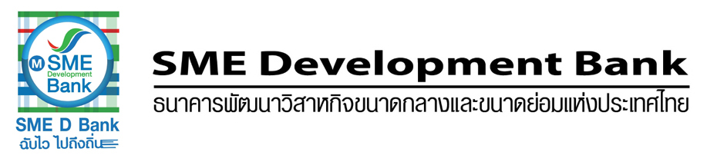
ข่าวประชาสัมพันธ์

5 พฤศจิกายน 2561

ธพว.จัดหนัก 6 พันล้านบาท ดันมาตรการแฟคตอริ่งส่งความสุขปี 2561
เติมทุนดอกเบี้ยถูก ฟรีค่าธรรมเนียม มอบเป็นของขวัญเพื่อเอสเอ็มอีไทย

SME Development Bank คลอดมาตรการ“แฟคตอริ่งส่งความสุขปี 2561” วงเงินรวม 6 พันล้านบาท หนุนเอสเอ็มอีมีเงินทุนเสริมสภาพคล่องพร้อมรับออเดอร์ใหญ่ช่วงส่งท้ายปีเก่าต้อนรับปีใหม่ ชูดอกเบี้ยถูกสุดในระบบสถาบันการเงิน เพียงร้อยละ 4.99 / 5.99 ต่อปี แถมฟรีค่าธรรมเนียม

นายมงคล ลีลาธรรม กรรมการผู้จัดการธนาคารพัฒนาวิสาหกิจขนาดกลางและขนาดย่อมแห่งประเทศไทย (ธพว.) หรือ SME Development Bank กล่าวว่า ในช่วงส่งท้ายปลายปีเก่าต้อนรับปีใหม่ ผู้ประกอบการเอสเอ็มอีมักจะมีคำสั่งซื้อจากลูกค้าเข้ามาจำนวนมาก จำเป็นต้องมีเงินทุนเพียงพอหรือสำรองไว้ใช้หมุนเวียนและเสริมสภาพคล่องธุรกิจ เพื่อตอบสนองให้ทันต่อความต้องการของลูกค้า ดังนั้น ธนาคารได้ออกมาตรการ “แฟคตอริ่งส่งความสุขปี 2561” โดยมีจุดเด่นเป็นมาตรการแฟคตอริ่งที่คิดอัตราดอกเบี้ยต่ำสุดในระบบสถาบันการเงินของประเทศไทย เพียงร้อยละ 4.99 / 5.99 ต่อปี หรือกู้ 1 แสนบาท ผ่อนดอกเบี้ยเพียงประมาณวันละ 13-14 บาท รวมถึง ไม่คิดค่าธรรมเนียมด้วย เพื่อต้องการจะช่วยลดภาระการประกอบธุรกิจให้แก่ผู้ประกอบการเอสเอ็มอีไทย

ทั้งนี้ มาตรการดังกล่าว วงเงินรวม 6,000 ล้านบาท เปิดโอกาสให้ทั้งลูกค้าใหม่ และลูกค้าเดิม ที่ใช้บริการสินเชื่อแฟคตอริ่งในโครงการและหรือมาตรการต่างๆ อยู่แล้ว ไม่ว่าจะเป็นโครงการสินเชื่อ Smart Factoring บัญชีเดียว , โครงการ Factoringเสริมแกร่ง คู่ค้าการนิคมอุตสาหกรรม , โครงการสินเชื่อ Factoring ทั่วไป , มาตรการเร่งเบิกจ่ายแฟคตอริ่งทั่วไทยในวันเดียว ระยะที่ 2 และมาตรการเร่งเบิกจ่ายแฟคตอริ่ง คู่ค้าเอกชน ระยะที่ 2 สามารถจะมาใช้บริการมาตรการ “แฟคตอริ่งส่งความสุขปี 2561”เพิ่มเติมได้

สำหรับอัตราดอกเบี้ย ลูกหนี้การค้าที่เป็นหน่วยงานราชการ หน่วยงานของรัฐ รัฐวิสาหกิจ มหาวิทยาลัยของรัฐ ราชการส่วนท้องถิ่น องค์การมหาชน คิดอัตราดอกเบี้ยร้อยละ 4.99 ต่อปี และลูกหนี้การค้าที่เป็นบริษัทที่จดทะเบียนอยู่ในตลาดหลักทรัพย์แห่งประเทศไทย หรือตลาดหลักทรัพย์ MAI บริษัทเอกชน คิดอัตราดอกเบี้ยร้อยละ 5.99 ต่อปี ระยะเวลาสิ้นสุดมาตรการ ภายในวันที่ 31 ธันวาคม 2561 นี้ หรือจนกว่าหมดวงเงิน แล้วแต่ระยะเวลาใดจะถึงก่อน
-2-

“เงินกู้แฟคตอริ่งของสถาบันการเงินทั่วไป อัตราดอกเบี้ยจะเริ่มต้นที่ 6% ถึง 15% ดังนั้น การที่ ธพว. ออกมาตรการแฟคตอริ่งส่งความสุขปี2561 จึงเปรียบเหมือนของขวัญที่ธนาคารต้องการมอบความสุขให้แก่เอสเอ็มอีไทยได้มีเครื่องมือทางการเงินที่ช่วยลดภาระด้านดอกเบี้ย และไม่มีค่าธรรมเนียม เพื่อนำใช้เสริมสภาพคล่อง ลงทุนขยายกิจการ เพิ่มการจ้างงาน ช่วยตอบสนองทันตามความต้องการของลูกค้าที่จะเข้ามาจำนวนมากช่วงส่งท้ายปีเก่าต้อนรับปีใหม่ ซึ่งจะทำให้ธุรกิจสามารถเติบโตได้โดยไม่สะดุด” นายมงคล กล่าว



